РЕКОМЕНДАЦИИ ПО ПРОВЕДЕНИЮ
МЕСЯЧНИКА ОХРАНЫ ТРУДА
В ОРГАНИЗАЦИЯХ АНУЧИНСКОГО МУНИЦИПАЛЬНОГО РАЙОНА
ПРИМОРСКОГО КРАЯ

С целью системного улучшения состояния охраны труда в организации целесообразно проводить мероприятия, в ходе которых охрана и условия труда становятся объектом внимания как со стороны работодателя, так и со стороны работников.
Одно из таких мероприятий – месячник охраны труда (далее – месячник), направленный на активное проведение в организациях мероприятий с целью повышения культуры охраны труда, активизации профилактической работы по предупреждению производственного травматизма и профессиональной заболеваемости, развития и совершенствования работы по охране труда, изучение и распространение передового опыта в области безопасности и охраны труда.


Месячник охраны труда в организации проводится в целях:
– пропаганды охраны труда, в том числе разъяснения работникам прав и обязанностей в области охраны труда;
– предупреждения случаев производственного травматизма и профессиональной заболеваемости;
– соблюдения работниками установленных правил и норм в части обеспечения безопасности на рабочих местах;
– реального улучшения условий труда работников.
Задачами месячника являются активизация деятельности организации, направленной на полную реализацию прав работников в области охраны труда, повышение ответственности руководителей и специалистов за обеспечение здоровых и безопасных условий труда, вовлечение каждого работника в управление охраной труда в организации, обеспечение реализации принципов социального партнерства.
При принятии решения о проведении месячника работодателем принимается распорядительный документ (приказ, распоряжение) о его начале, порядке проведения и подведения итогов, создании комиссии по организации и проведению месячника (далее – комиссия) и утверждении ее состава.
Распорядительный документ доводится до сведения работников организации.
Комиссию возглавляет работодатель или иное уполномоченное им лицо. В состав комиссии включаются представители работодателя, главные специалисты организации, руководители и специалисты структурных подразделений, специалисты службы охраны труда, представители выборного органа первичной профсоюзной организации (иного уполномоченного работниками представительного органа), уполномоченные (доверенные) лица по охране труда, члены комитетов (комиссий) по охране труда.
Организационная работа по проведению месячника охраны труда возлагается на комиссию. На первом заседании комиссия составляет план работы на период проведения месячника с учетом специфики деятельности, который утверждается председателем комиссии. Председатель комиссии обеспечивает информационное сопровождение мероприятий месячника.
В период месячника охраны труда в организациях, независимо от их организационно– правовых форм и вида деятельности, могут проводиться:
– «День охраны труда», «Декада безопасности», «День консультаций по вопросам охраны труда», «Дни контроля соблюдения работниками правил и инструкций по охране труда»;
– мероприятия (семинары, лекции, беседы) по информированию работников о состоянии условий и охраны труда на рабочих местах, имеющихся вредных и (или) опасных производственных факторах и рисках, способах и методах их минимизации, ознакомлению работников с результатами производственного контроля, специальной оценки условий труда;
– анализ выполнения и эффективности организационно-технических и санитарно- гигиенических мероприятий соответствующих разделов коллективного договора, соглашения по охране труда (плана мероприятий по охране труда) и положения о системе управления охраной труда (при необходимости в них вносятся изменения и дополнения);
– комплексные проверки состояния условий и охраны труда, в том числе перекрестные проверки между структурными подразделениями;
– обучение по охране труда работников, проверка знаний работниками требований охраны труда;
– выпуск бюллетеней по охране труда и здоровья;
– медицинские осмотры работников;
– пересмотр и обновление инструкций по охране труда;
– конкурсы среди структурных подразделений на лучшее состояние условий и охраны труда.

Основой для проведения месячника служат предложения комитета (комиссии) по охране труда, уполномоченных (доверенных) лиц по охране труда, предписания органов государственного контроля (надзора), статистические данные, результаты специальной оценки условий труда и другие. Организации принимают участие в мероприятиях, организуемых в рамках месячника органами местного самоуправления на территории муниципального образования. | 

При подготовке к проведению месячника члены комиссии с участием руководителей структурных подразделений готовят:
– информационно-аналитические материалы о фактическом состоянии условий и охраны труда в организации, уровне выполнения и финансирования мероприятий по улучшению условий и охраны труда, уровне и причинах травматизма;
– материалы по результатам проверок состояния условий и охраны труда организации;
– информацию о новых достижениях в области организации труда и производства, охраны труда, новых средствах коллективной и индивидуальной защиты;
– информацию о вновь вводимых в действие законодательных и иных нормативных правовых актах по охране труда;
– анализ нарушений трудовой и производственной дисциплины.
В соответствии с утвержденным планом в период проведения месячника комиссия с участием руководителей и специалистов структурных подразделений проводит комплексные проверки состояния условий и охраны труда в структурных подразделениях организации по следующим вопросам:
– реализации политики работодателя в области охраны труда;
– функционирования системы управления охраной труда;
– устранения нарушений, выявленных при проведении предыдущих месячников, специальной оценки условий труда, оценки профессиональных рисков, сигналам работников;
– выполнения мероприятий коллективного договора, соглашения по охране труда (плана мероприятий по охране труда) и положения о системе управления охраной труда;
– изучения состояния технологической, трудовой дисциплины и культуры производства;
– соблюдения работниками требований правил охраны труда, правил безопасности, производственных и технологических инструкций, инструкций по охране труда;
– соблюдения работниками режимов труда и отдыха;
– механизации и модернизации производственных и технологических процессов с целью устранения вредных и (или) опасных производственных факторов на рабочих местах;
– обеспечения работников прошедшими обязательную сертификацию или декларирование соответствия смывающими и обезвреживающими средствами, специальной одеждой, специальной обувью и другими средствами индивидуальной защиты, правильности их использования;
– организации хранения, выдачи, стирки, химической чистки, сушки, обеспыливания, обезжиривания и ремонта специальной одежды, специальной обуви и других средств индивидуальной и коллективной защиты; – правильности предоставления гарантий и компенсаций работникам, занятым на работах с вредными и (или) опасными условиями труда;
– организации обучения и проверки знаний работниками правил оказания первой помощи пострадавшим на производстве, правил и требований охраны труда, промышленной, пожарной и электробезопасности, своевременности и качества проведения в установленном порядке инструктажей по охране труда, стажировки на рабочем месте;
– наличия инструкций по охране труда, их соответствия утвержденному перечню инструкций по профессиям (должностям) и видам работ;
– правильности предоставления гарантий и компенсаций работникам, занятым на работах с вредными и (или) опасными условиями труда;
– организации обучения и проверки знаний работниками правил оказания первой помощи пострадавшим на производстве, правил и требований охраны труда, промышленной, пожарной и электробезопасности, своевременности и качества проведения в установленном порядке инструктажей по охране труда, стажировки на рабочем месте;
– наличия инструкций по охране труда, их соответствия утвержденному перечню инструкций по профессиям (должностям) и видам работ;

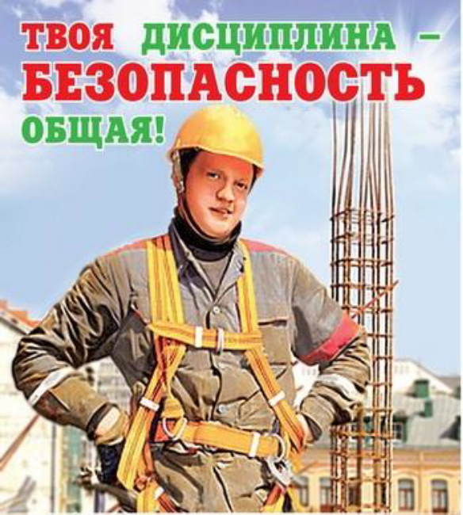 | – оформления журналов по проведению всех видов инструктажей по охране труда, пожарной безопасности, электробезопасности и других;  – наличия удостоверений установленной формы у руководителей, специалистов и работников организации о проверке знаний требований охраны труда, пожарной и электробезопасности;  – состояния санитарно-бытового обслуживания и медицинского обеспечения работников в соответствии с требованиями охраны труда;  – безопасности работников при эксплуатации зданий, сооружений, оборудования, выполнении технологических процессов, в том числе проверяется состояние пусковых приборов, инструмента, приспособлений, блокировок, заземления и других средств защиты на рабочих местах, а также применяемых в производстве сырья и материалов (с участием руководителей и специалистов структурных подразделений);

– полноты и сроков выполнения мероприятий по устранению причин несчастных случаев на производстве (информация из акта формы H-1);
– динамики состояния и причин производственного травматизма и случаев профессиональных заболеваний;
– выполнения предписаний органов государственного контроля (надзора) за соблюдением государственных нормативных требований охраны труда.
В ходе месячника может проводиться анкетирование или использование других способов получения информации от работников (информационные ящики, карточки наблюдения и другие) по вопросам условий и охраны труда.
В рамках месячника подлежат обследованию (в качестве примера):
– эффективность работы вентиляционных, осветительных и отопительных систем;
– состояние зануления (заземления) электроустановок и оборудования;
– состояние и надежность всех ограждающих устройств на оборудовании, наличие ограждений около каналов, люков, ям и отверстий, проверка состояния полов, наличие настилов, подходов к рабочим местам, оборудованию, пусковым приборам и прочее;
– правильность хранения приспособлений, инструментов, сырья и материалов, техническое состояние устройств для их перемещения;
– санитарное состояние и оборудование санитарно-бытовых помещений (душевых, гардеробных, помещений для сушки спецодежды и прочих), комнат для отдыха персонала, помещений для приема пищи и других;
– наличие в структурных подразделениях аптечек для оказания первой помощи пострадавшим и их укомплектованность.
В рамках месячника комиссия проверяет исполнение руководителями и специалистами организации должностных обязанностей по охране труда, заслушивает отчеты:
– руководителей структурных подразделений о состоянии условий и охраны труда, в том числе об имеющихся проблемах в этой области;
– главных специалистов организации (главного энергетика, главного механика, главного технолога и других) о принятых мерах, направленных на повышение безопасности технологических процессов, оборудования, улучшения условий труда работающих;
– руководителей структурных подразделений, в которых имели место грубые или систематические нарушения действующего законодательства по охране труда, или произошли несчастные случаи, аварии и инциденты.
В течение месячника члены комиссии проводят среди работников информационно-разъяснительную работу по вопросам обеспечения требований охраны труда, правовых знаний в области трудового законодательства, профилактики производственного травматизма и профессиональных заболеваний с использованием кабинетов и уголков по охране труда, плакатов, стендов, видеофильмов и других средств информации.
В рамках месячника рекомендуется проводить различные мероприятия по культуре производства, пропаганде передовых методов и приемов труда, изучению передового опыта в области охраны труда, выставки, лекции и беседы по вопросам охраны труда, конкурсы на лучшее рабочее место, участок, цех, отдел, лучшее знание правил и инструкций по охране труда.
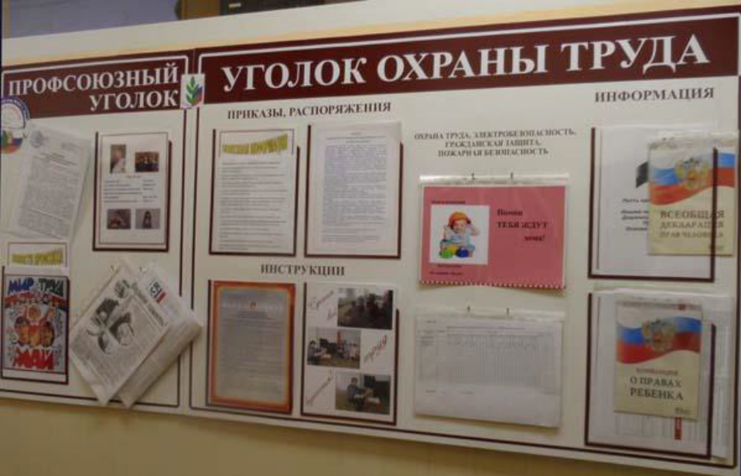

В программу проведения месячника могут включаться и другие вопросы, связанные с пропагандой охраны труда, улучшением условий труда, а также направленные на оздоровление работников, в том числе на развитие физической культуры и спорта в трудовом коллективе (проведение физкультурных, физкультурно-оздоровительных и спортивных мероприятий, приобретение, содержание и обновление спортивного инвентаря и другие).
Оценка результатов месячника в организациях проводится по следующим направлениям:
1. Организация пропаганды охраны и безопасности труда:
– информированность работников об участии организации в месячнике, его целях и задачах;
– наличие наглядной агитации по охране труда, промышленной, пожарной и электробезопасности, кабинетов (уголков) по охране труда, их оснащенность.
2. Организация работы по охране труда и управлению профессиональными рисками:
– наличие организационно-распорядительной документации по вопросам охраны труда, промышленной, пожарной и электробезопасности;
– проведение обучения и проверки знаний по охране труда у руководителей, специалистов и работников организации;
– своевременность и полнота прохождения обязательных предварительных и периодических медицинских осмотров работников в установленном порядке;
– наличие и выполнение соответствующих разделов коллективного договора, соглашения по охране труда (плана мероприятий по охране труда) и положения о системе управления охраной труда;
– эффективность мероприятий по выявлению и снижению уровней профессиональных рисков.
3. Состояние условий и охраны труда на рабочих местах, в том числе:
– проведение специальной оценки условий труда;
– проведение оценки профессиональных рисков и мероприятия по их снижению;
– обеспеченность работников спецодеждой, спецобувью и другими средствами индивидуальной защиты, прошедшими обязательную сертификацию или декларирование соответствия;
– соблюдение сроков прохождения технического освидетельствования оборудования и механизмов;
– проведение осмотров оборудования, приспособлений и инструментов.
4. Состояние производственного травматизма и профессиональной заболеваемости. Анализ статистических показателей и их сравнение в динамике с другими организациями данного вида экономической деятельности.
5. Наличие и выполнение в установленные сроки предписаний органов государственного контроля (надзора).
Оформление результатов месячника.
Результаты комплексных проверок оформляются в письменном виде. Выявленные в ходе месячника нарушения охраны и безопасности труда устраняются работодателем в оперативном порядке или составляется план мероприятий по их устранению с указанием ответственных исполнителей и сроков выполнения.
По результатам комплексных проверок комиссия проводит совещания в структурных подразделениях организации, готовит общее собрание трудового коллектива по итогам проведения месячника с приглашением руководителя организации, его заместителей и руководителей подразделений.
Члены комиссии вносят предложения работодателю:
– о моральном и материальном поощрении руководителей структурных подразделений и работников за активное участие в работе по созданию здоровых и безопасных условий труда в организации;
– о привлечении к дисциплинарной ответственности руководителей и работников за нарушения требований действующего законодательства по охране труда.
Итоги работы месячника подводятся комиссией на общем собрании трудового коллектива. В ходе собрания проводится анализ выявленных нарушений правил и норм охраны труда, трудового законодательства и определяются первоочередные меры по их устранению, планируются дополнительные мероприятия по улучшению условий и охраны труда, решаются вопросы финансирования мероприятий по улучшению условий и охраны труда на основании статьи 226 Трудового кодекса Российской Федерации.
В средствах массовой информации размещаются публикации об опыте работы в сфере охраны труда, о внедрении передового опыта в области безопасности и охраны труда в организации.
По итогам проведения месячника готовится отчет, который направляется в департамент труда и социального развития Приморского края.
Основной результат данного мероприятия – улучшение состояния условий и охраны труда в организации, отсутствие производственного травматизма и профессиональной заболеваемости.

